Piotr Grabarski 05.29.2020

Sprawozdanie z projektu
Wspomaganie Decyzji w Warunkach Ryzyka

Table of Contents
1. Treść zadania 2
2. Wstęp teoretyczny 3
4. Model jednokryterialny 4
4.1 Wyznaczenie wartości oczekiwanych z rozkładu t-Studenta 4
4.2 Model jednokryterialny 6

1. Treść zadania
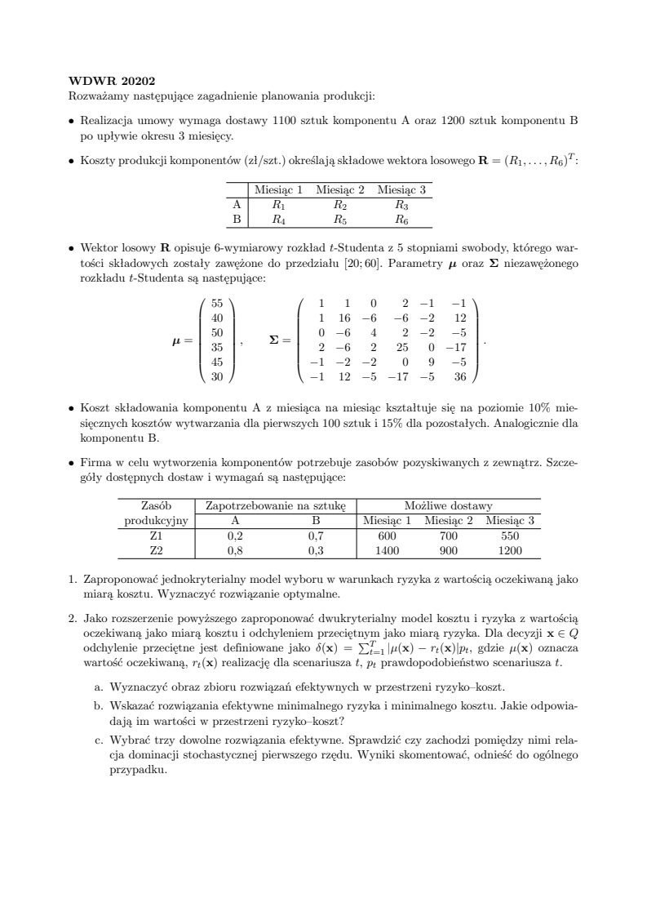

2. Wstęp teoretyczny

3. Model jednokryterialny

3.1 Wyznaczenie wartości oczekiwanych z rozkładu t-Studenta
Zadanie zostało zrealizowane przy pomocy progamu napisanego w Pythonie z użyciem biblioteki SciPy. Kod został napisany zgodnie z dobrymi praktykami programistycznymi oraz z testami jednostkowymi. Do testów został wykorzystany przykład z materiałów uzupełniających.

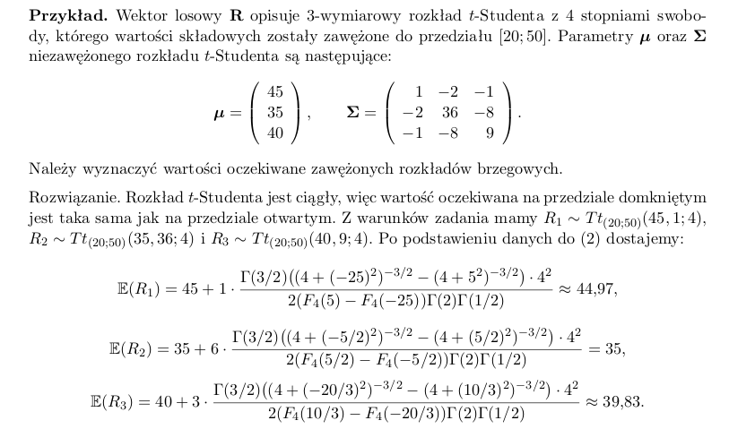
Sprawdzam w nich czy dla tych samych danych, wynik z powyższego przykładu jest zgodny ze zwróconym przez program, dokładnością do dwóch liczb po przecinku.
Wyznaczone wartości oczekiwane:
- R1 = 54.98679995962599
- R2 = 40.0
- R3 = 49.97403331742613
- R4 = 35.24083494467262
- R5 = 44.966804314236484
- R6 = 31.193302160152246
Poniżesz zamieszczam kod źródłowy.
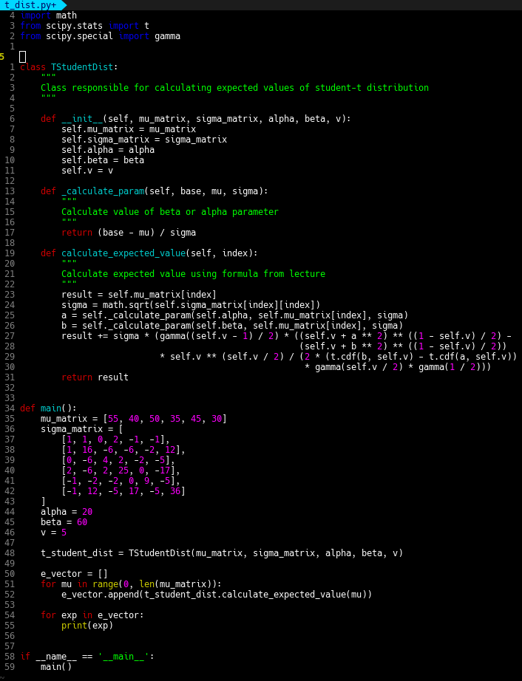

3.2 Model jednokryterialny
Zadane zagadnienie planowania produkcji zamodelowane zostało w Pythonie przy użyciu solvera Cplex.
